public class Insecta {  
 protected static int j = printInit("static Insecta");  
 public Insecta() {  
 System.out.println("Insecta");  
 }

static int printInit(String s) {  
 System.out.println(s);  
 return 47;  
 }  
 }

public class Gandac extends Insecta {  
 public Gandac() {  
 j += printInit("static Gandac");  
 System.out.println("Gandac " + j);  
 }  
 }

public class GandacDeBucatarie extends Gandac {

private static int i = printInit("static GandacDeBucatarie");

public GandacDeBucatarie() {  
 System.out.println("GandacDeBucatarie " + i);  
 }  
 }

public class Main {

public static void main(String[] args) { Insecta g = new GandacDeBucatarie(); }

}

In ce ordine vor fii afisate mesajele?

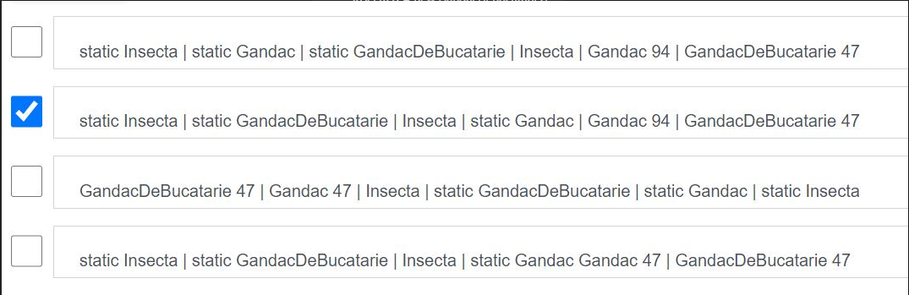

Explicatie:

Se afiseaza prima data apelurile de metode de la initializarea variabilelor statice pentru ca se creeaza odata cu incarcarea clasei, apoi se va afisa mesajul din clasa Insecta pentru ca clasa GandacDeBucatarie mosteneste clasa Gandac, care mosteneste clasa Insecta, deci nu poate exista fara ea, apoi mesajele din clasa Gandac in ordinea in care sunt afisate, iar intr-un final se va afisa mesajul din GandacDeBucatarie.